

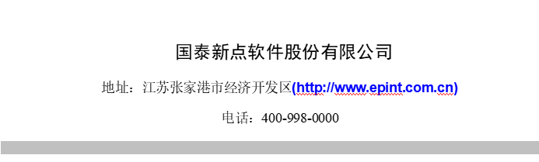

吐鲁番市公共资源交易平台
土地交易竞买操作指南

目录
一、 土地交易竞买操作指南
1.1、 项目报名
1.2、 竞买申请书

一、土地竞买操作指南
操作前提：（1）已经按照《企业入库操作指南》在吐鲁番市公共资源交易网免费注册、完善单位信息并审核通过；
（2）已经按照公告要求及《新疆CA数字证书线上办理指南》办理CA证书并安装驱动；
（3）使用已注册的单位账号或者CA证书登录“吐鲁番市公共资源交易平台”

一.1、项目报名
第一步：公告及相关项目资料查看
如下图所示，在吐鲁番市公共资源交易网站的“交易大厅”模块，选择“土地易”栏目，根据实际需要，输入土地项目名称等信息，点击“”，查找对应土地使用交易项目。
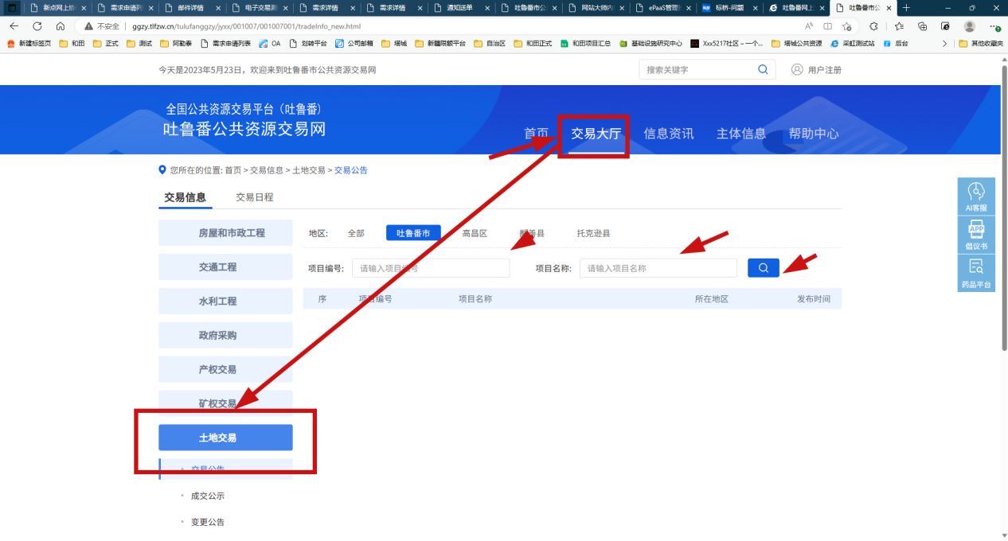
第二步：登录吐鲁番是公共资源交易系统，查找欲报名项目
根据单位注册的账号，或已激活的CA数字证书，登录吐鲁番是公共资源交易平台，可点击查看“新点标证通”的内容，若无需查看，直接关闭改弹窗即可；
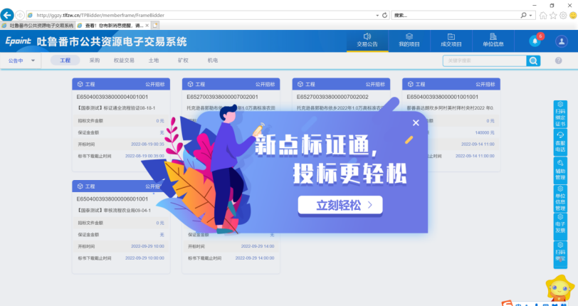
点击“招标公告”模块后，选择“土地”业务，即可查看正在报名中的土地交易项目，也可根据实际需要选择查看其他状态项目。
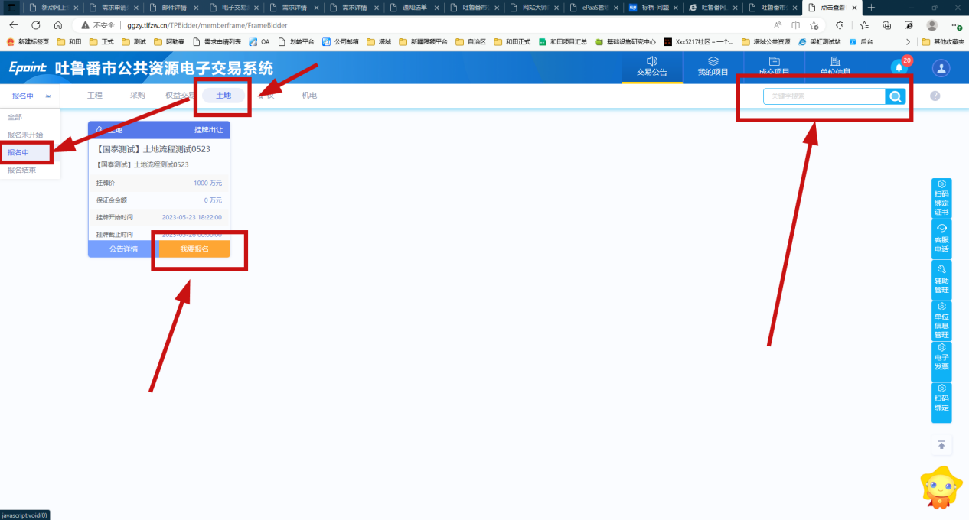
可根据实际需要，输入土地交易项目名称，搜索所需项目
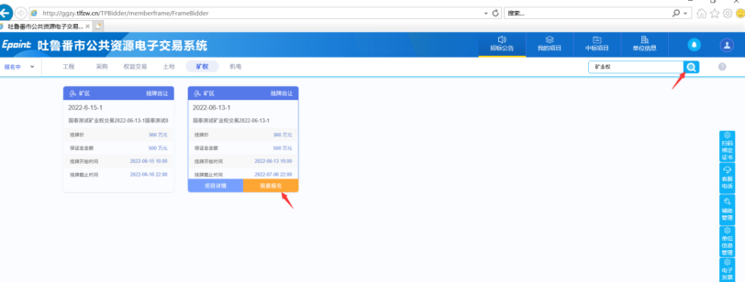
第三步：项目报名
选择欲报名项目，点击“我要报名”进入“竞买须知”查看页面，阅读竞买须知，若无异议，点击“同意”按钮。
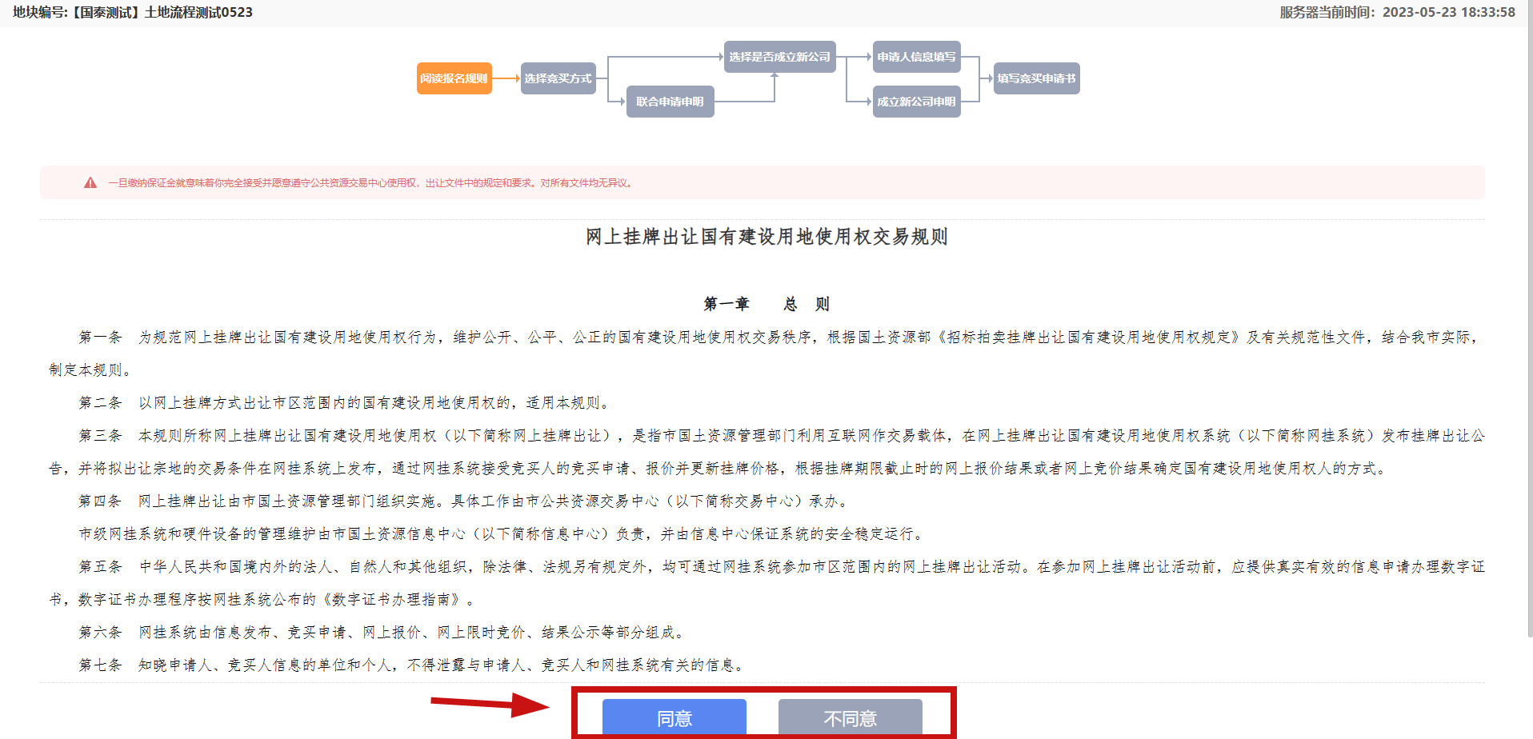

一.2、竞买申请书
第一步：选择竞买方式
点击“单独申请”或“联合申请”按钮，进入“页面，选择单独申请则会清除联合体格式，选择联合申请，则需单独填报联合申请声明。“单独申请”为一个自然人或一个法人单独申请，“联合申请”则为多自然人或多个法人联合申请。
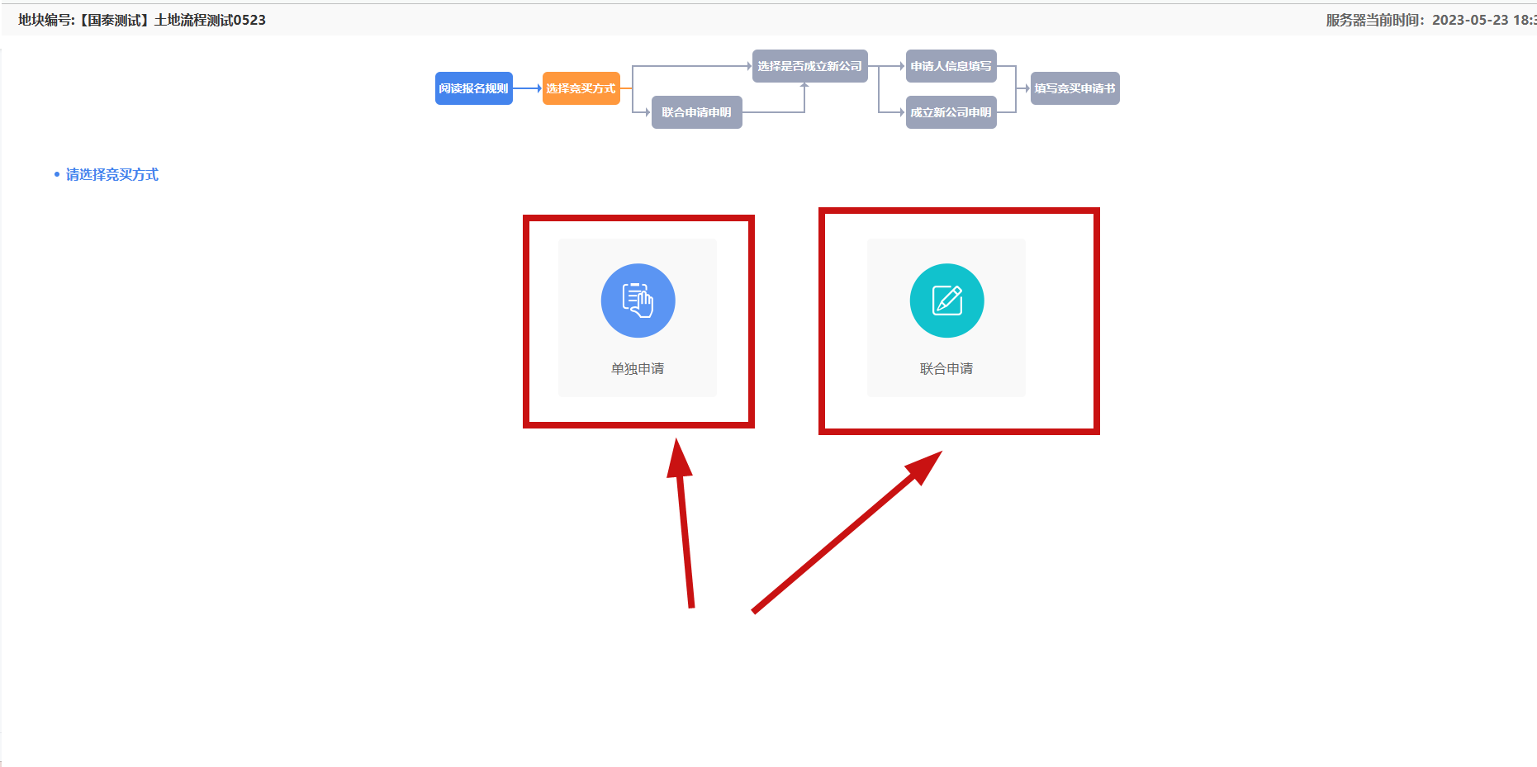

第二步：选择是否成立新公司
选择“成立公司”或“不成立公司”按钮进入页面，若选择成立新公司，则需额外填写成立新公司声明，若选择不成立公司则进入申请人信息填写。
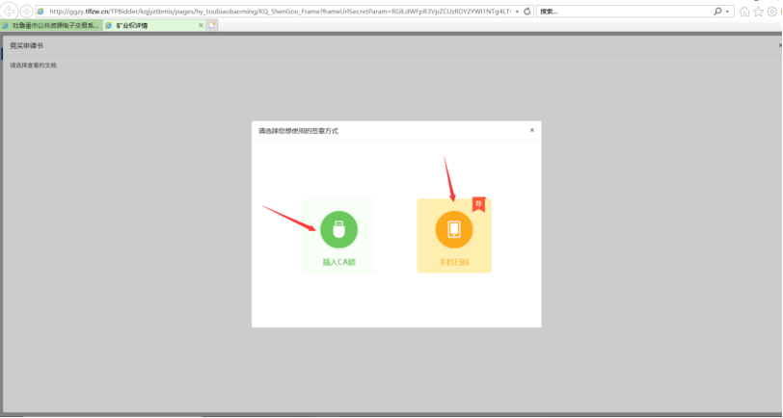
第三步：申请人信息填写/成立新公司申明
申请人信息填写，填写后无问题点击下一步
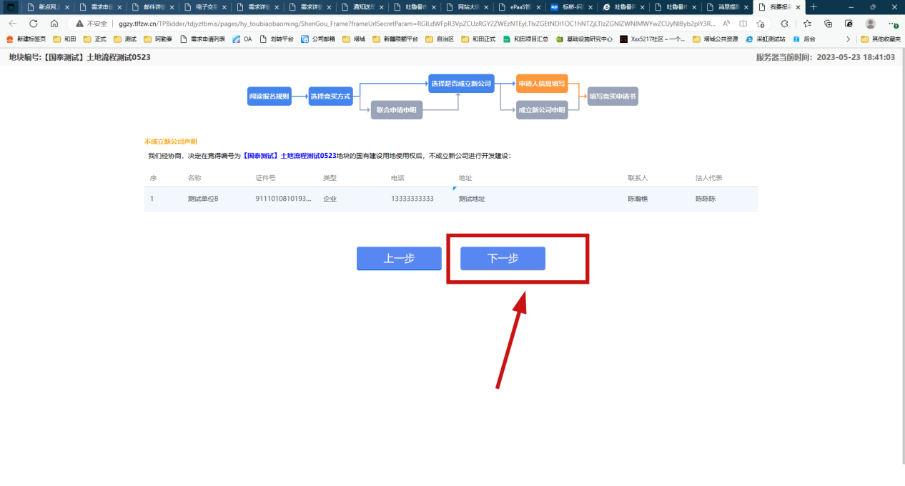
成立新公司申明,需完成如图所示信息，无误后点击下一步
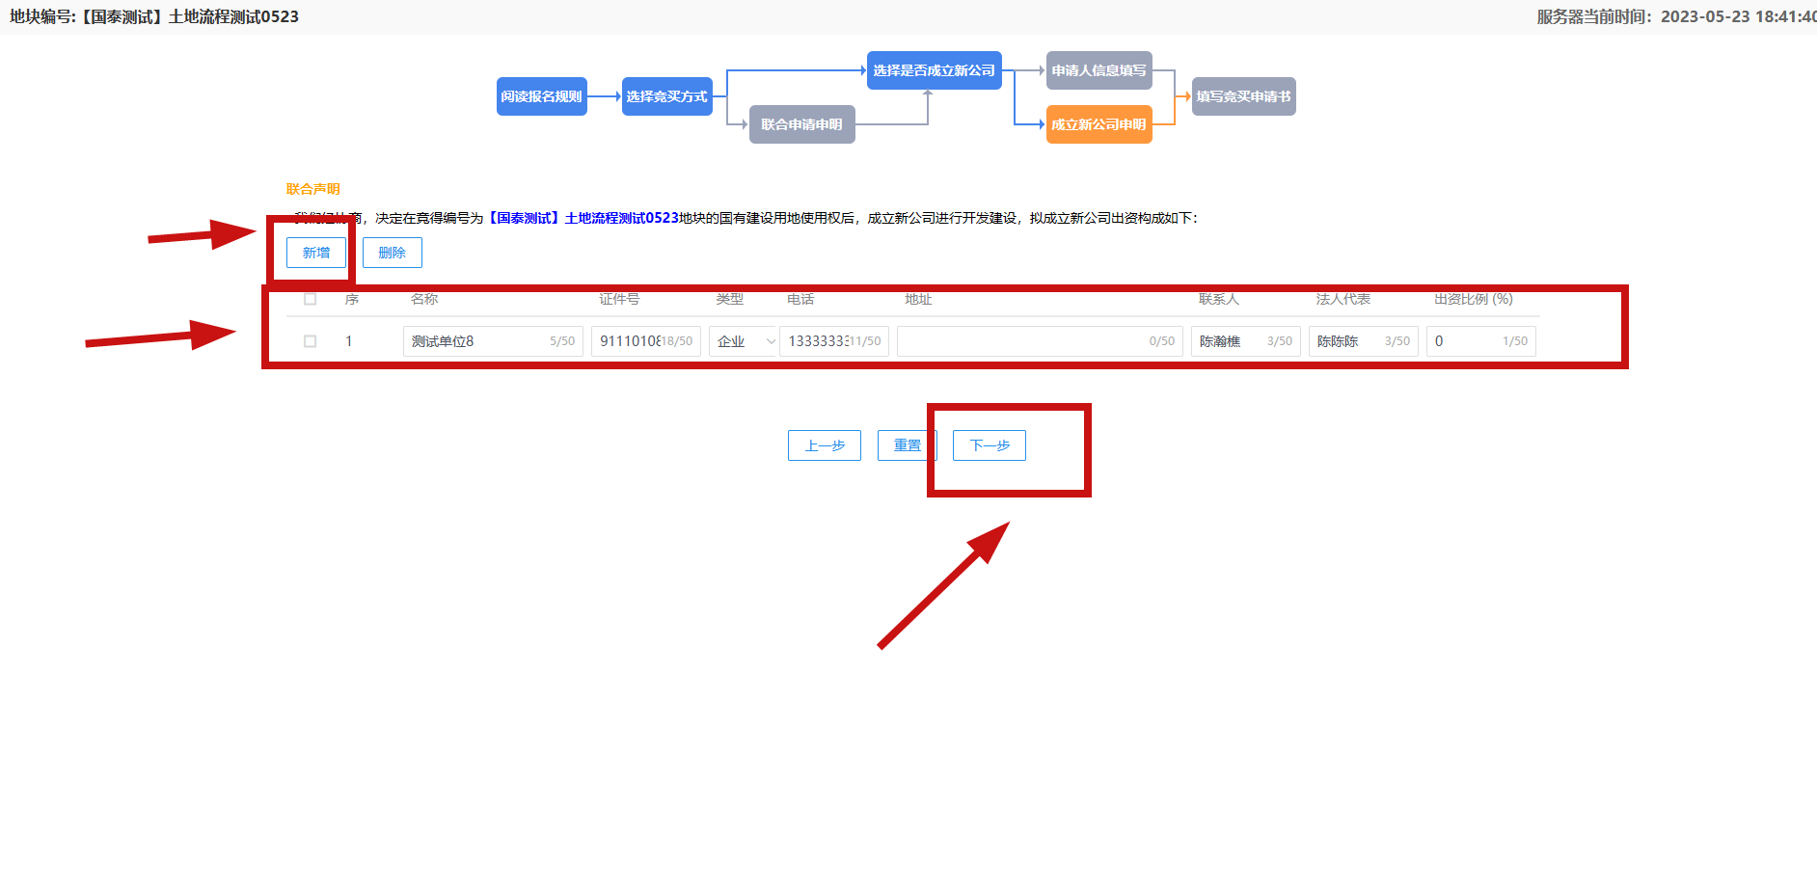
第四步：填写竞买申请书
点击“竞买申请书”自动生成按钮，生成“竞买申请书”
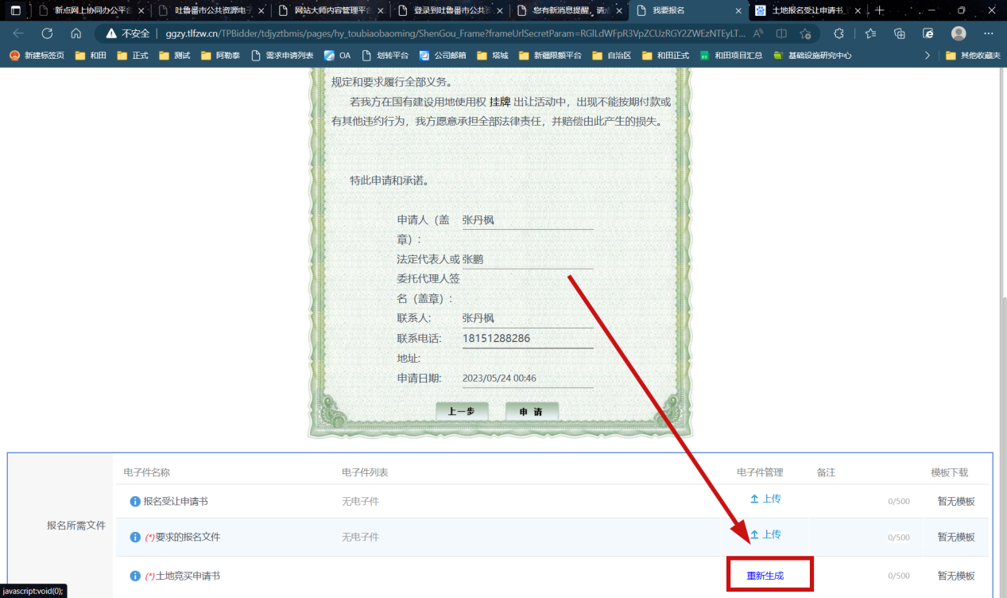
“点击生成”进入“竞买申请书”详情页面，插入CA证书，可选择“插入CA锁”使用实体CA证书，也可以选择“手机扫描”使用移动数字证书（标证通）进行扫描签章；
进入对应竞买申请书详情页面后，点击“”按钮，在弹出的“请输入密码”页面输入框内，输入CA证书的密码，点击“确定”按钮。
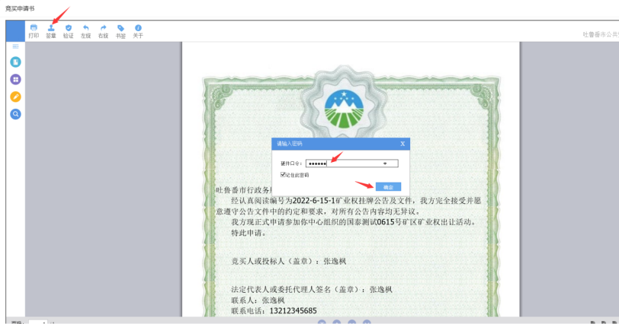
选择签章名称，根据实际需要选择加盖的章类型，点击“确认”按钮
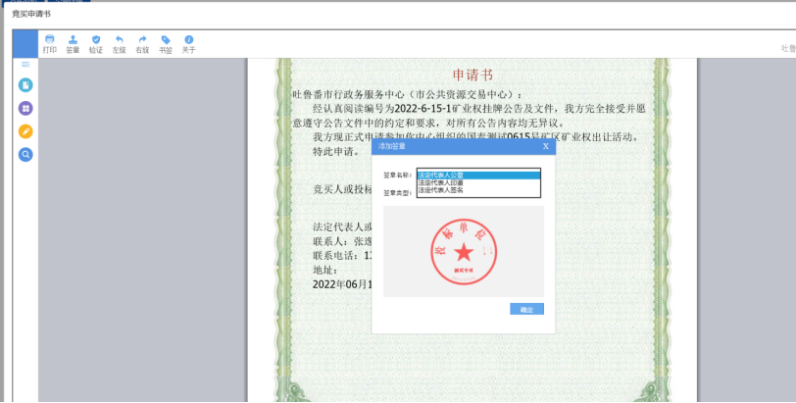
鼠标拖动电子章图片，放置到需要签章的位置，点击鼠标左建，完成电子签章
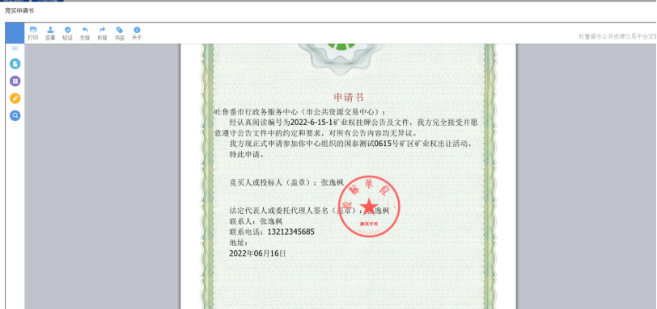
注：若使用“手机扫码签章”则点击“”按钮后，需使用已注册好的移动数字证书（标证通）进行扫码签章，签章操作步骤和实体CA证书签章一致；

进入对应竞买申请书详情页面后，点击“”按钮，在弹出的“请输入密码”页面输入框内，输入CA证书的密码，点击“确定”按钮。
选择签章名称，根据实际需要选择加盖的章类型，点击“确认”按钮
鼠标拖动电子章图片，放置到需要签章的位置，点击鼠标左建，完成电子签章
注：若使用“手机扫码签章”则点击“”按钮后，需使用已注册好的移动数字证书（标证通）进行扫码签章，签章操作步骤和实体CA证书签章一致；

生成后需上传所需报名材料，上传后点击“申请”按钮即可完成申请。
上传材料前请先查看样例，PDF纸张大小：标准A4纸张（21厘米*29.7厘米）

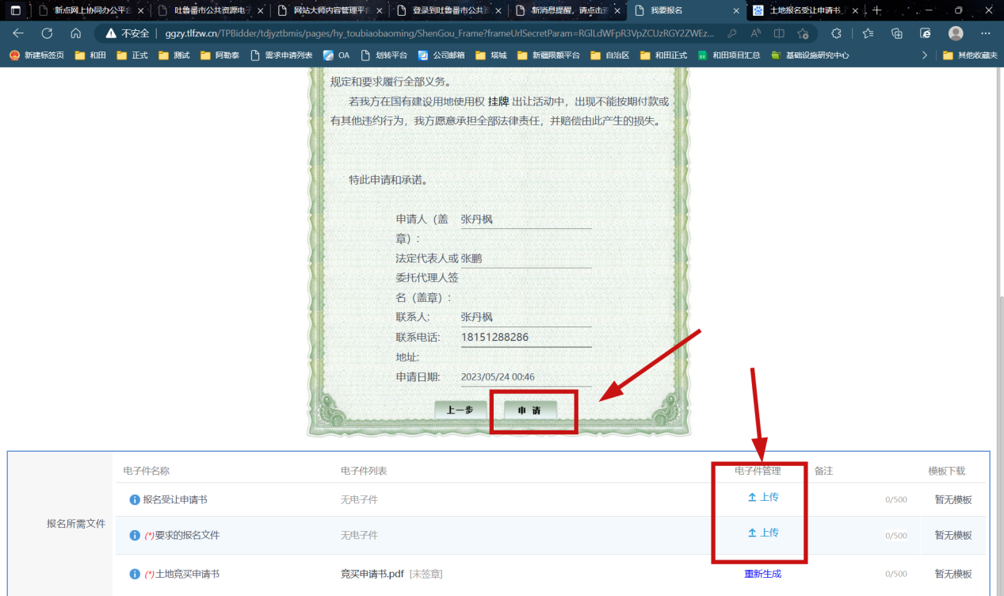

挂牌期网络竞价
竞买人领取《资格确认书》后，即可按照公告中的时间去参与挂牌期报价
第一步：进入竞价页面
如下图所示，找到“我的项目”后选择“土地”交易模块，查找对应已报名且资格审核通过，领取到竞买资格确认书的项目，点击“我要报价”；
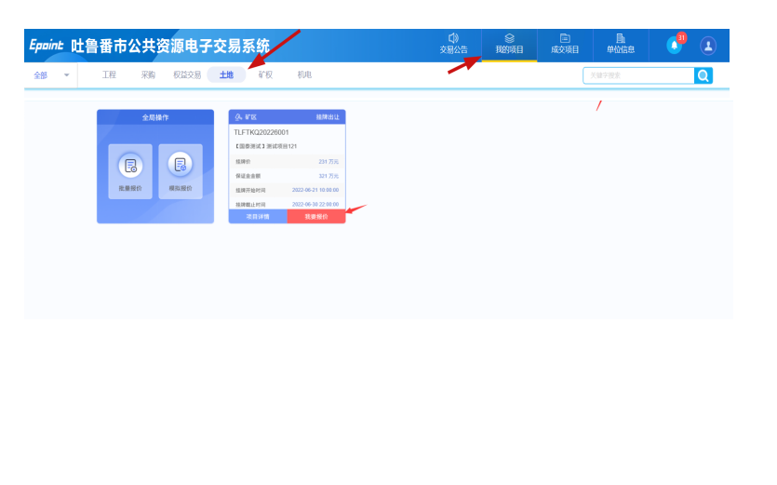
仔细阅读《电子竞价风险告知及接手确认书》，并对上述内容明确，若有异议，则点击【不同意】，放弃电子竞价；若无意见，则点击勾选“我已看过，并同意《电子竞价风险告知确认书》”，点击【同意】按钮。
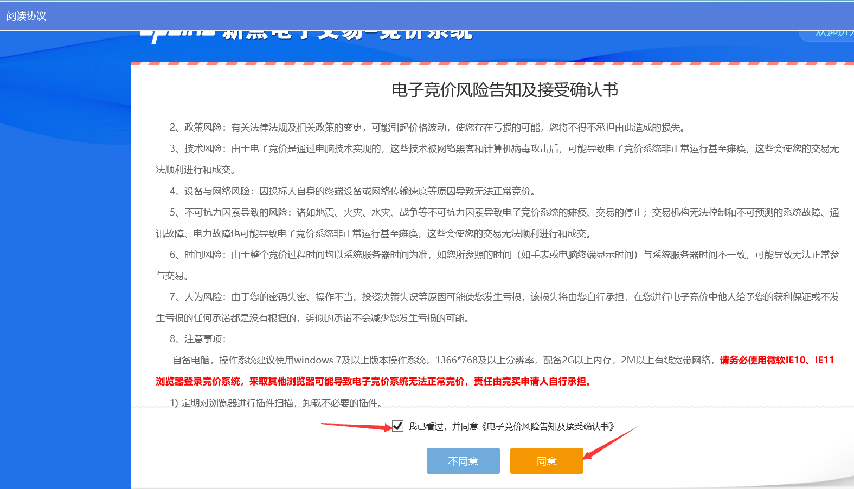
上述点击【同意】后，进入到网上电子竞价系统
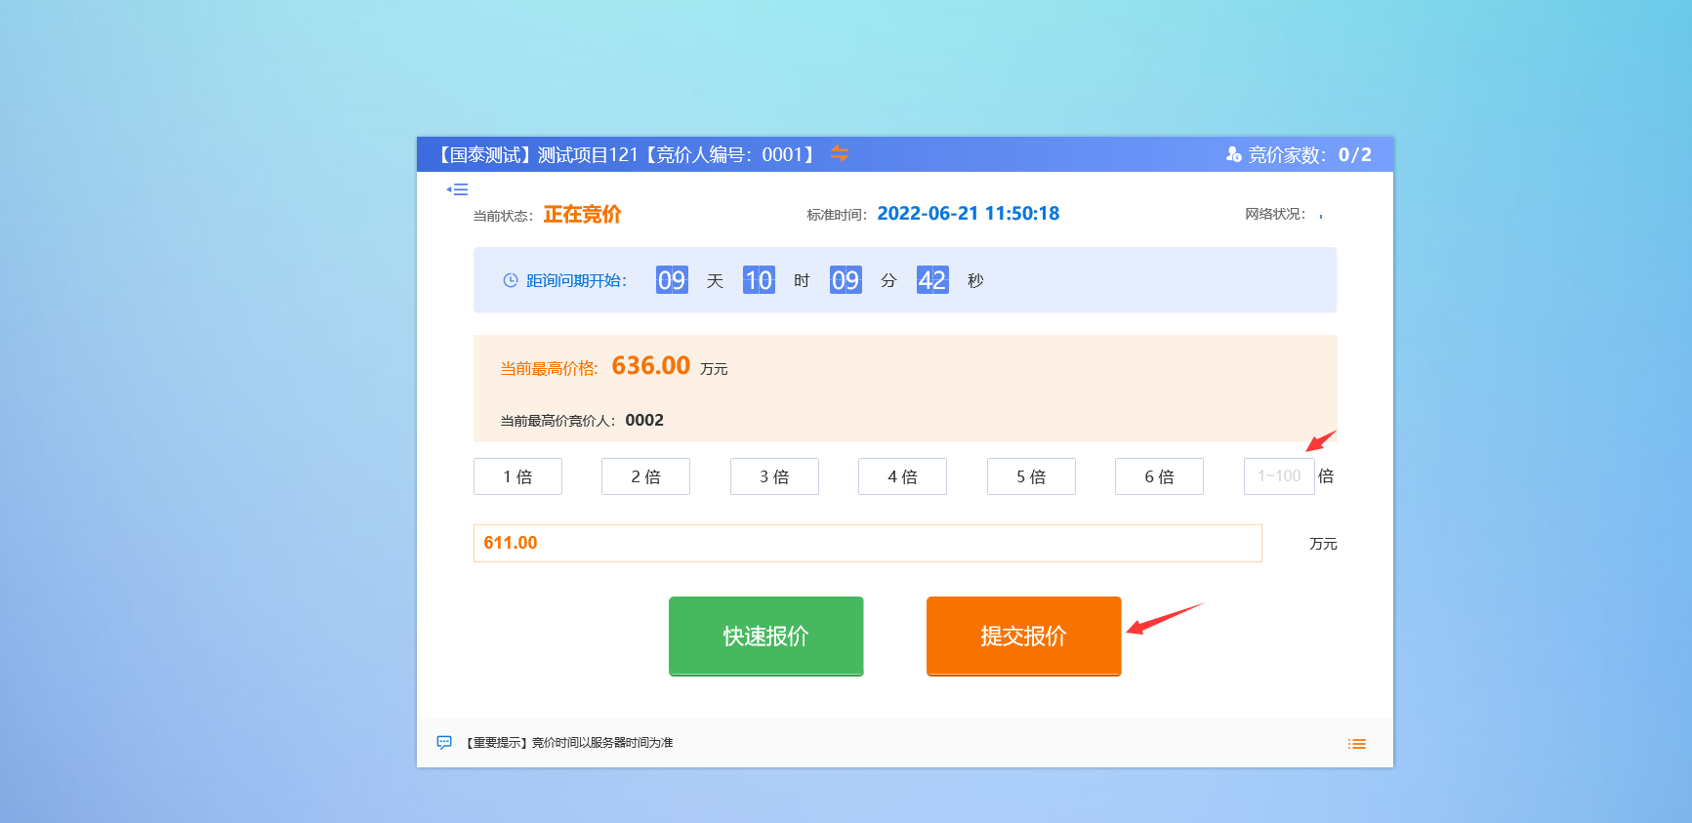
第二步：在线报价
如上图所示，进入到竞价页面后，可查看当前最高报价，竞价倒计时等内容，若需要报价，则点击对应的倍数（此处的倍数，为增价幅度的整倍数）
例：如下图所示，当前报价为636万元，增价幅度为5万，当选择“2倍”时，则表示报价为5万*2倍=10万，即报价为“636+10万”
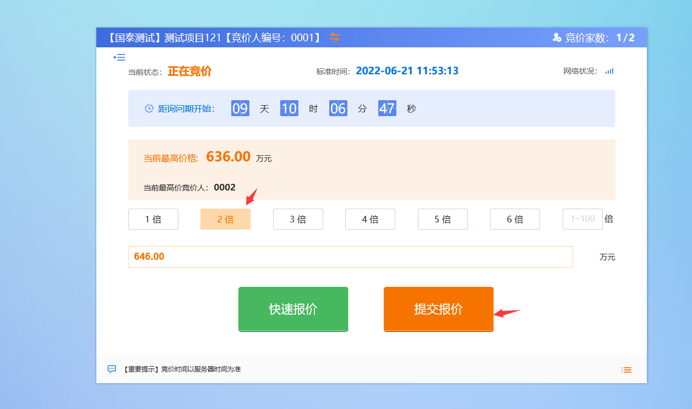
选择欲报价的增价倍数后，点击按钮，完成报价
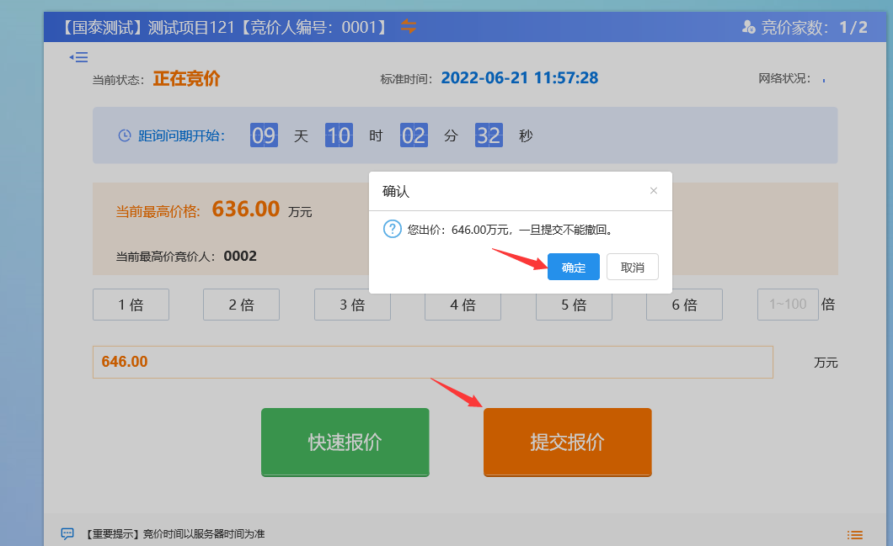
报价完成后，竞价系统即可显示当前最新的最高报价
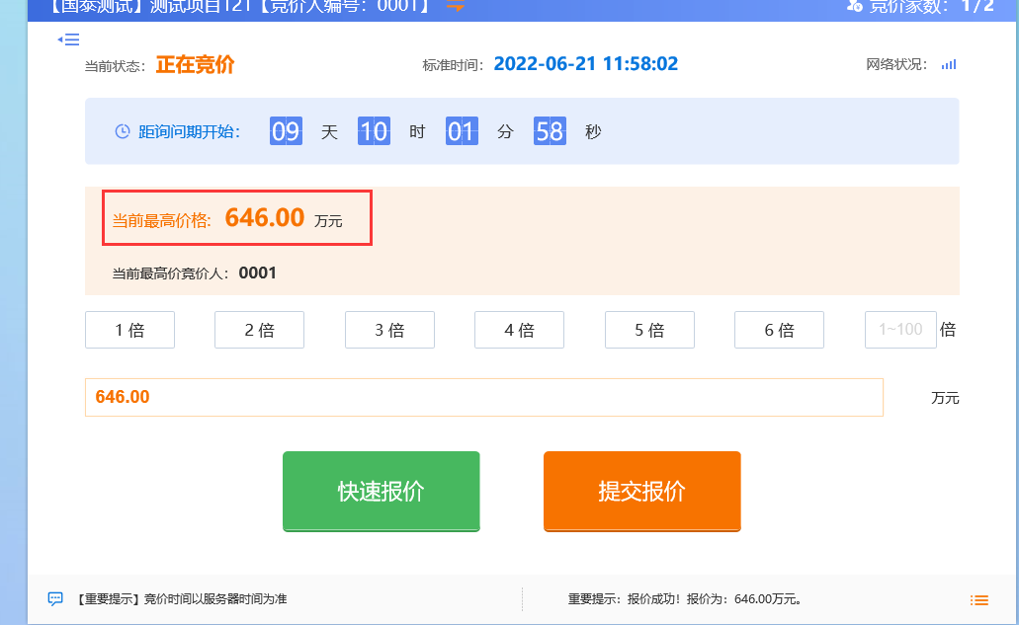

延时竞价
第一步：确认或放弃继续延时竞价
当挂牌期满时，系统会自动进入询问期
若需要继续竞价，则必须点击【参加】按钮后，确认参与延时竞价，再根据土地使用挂牌公告中公布的演示竞价时间和地点要求，参与延时竞价或现场竞价。
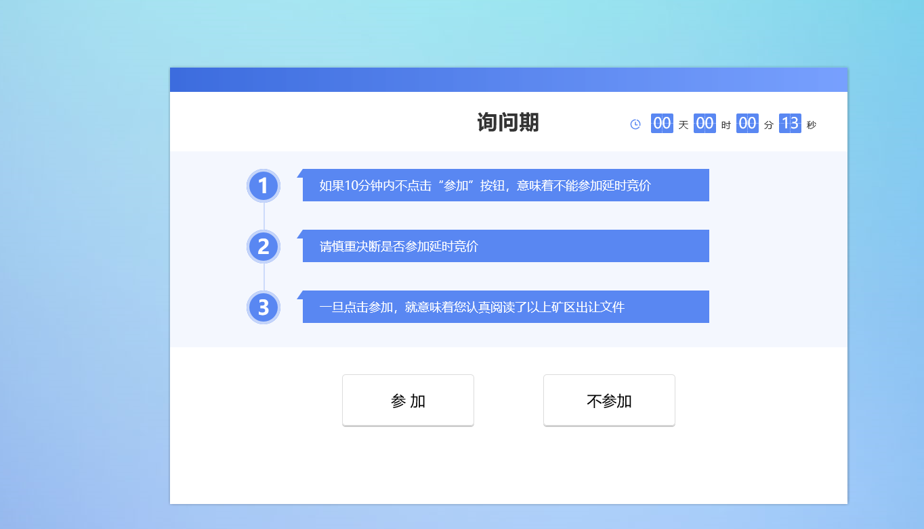
第二步：延时竞价报价（此第二步操作仅针对线上网络延时竞价，现场竞价的要按照公告要求，来现场参与报价）
到了公告中公布的延时竞价时间后，和上述挂牌期的网络竞价一样，登录系统，找到项目，进入网络竞价系统；
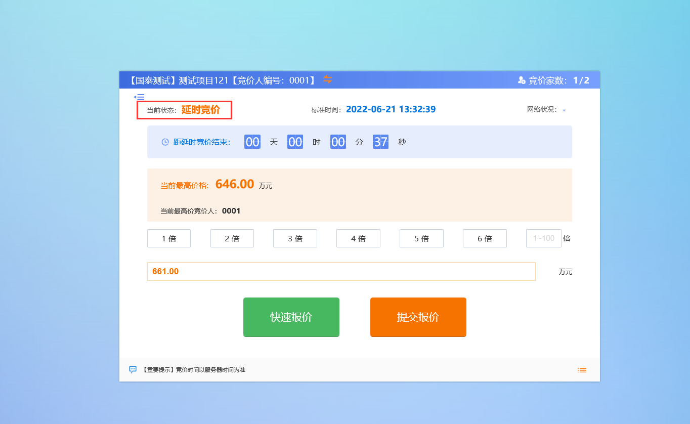
根据实际情况进行报价，在当前一轮延时竞价期，若有单位报价，则系统自动进入下一轮延时竞价期，如此循环；直至在其中一个延时竞价期无单位继续报价，则演示竞价结束；

土地使用权成交
第一步：系统自动确定成交
延时竞价期间，若在其中一个延时竞价期无单位报价，则延时竞价结束，以演示竞价期的最高报价为最终成交单位。
